Информация о проведении Дня славянской письменности и культуры.
Школа  Район | Количество проведённых мероприятий | Количество детей принявших участие в мероприятиях | Из них обучающихся 1 класса | Из них обучающихся 2 – 4класссов | Из них обучающихся 5-9 классов
МКОУ «Варнавинская СКШИ» | 5 | 24 | 3 | 6 | 15
24 мая 2016 года в МКОУ «Варнавинская С(К)ШИ» провели День славянской письменности и культуры. В 1 классе прошел утренник « Прощай, букварь!», посвященный успешному окончанию первого года обучения русскому языку. Утренник подготовила учитель начальных классов Коротина Наталья Сергеевна. В среднем звене провели открытые мероприятия учителя русского языка и литературы. Зимаева М.В. в 9 классе показала урок «Дневник славянской письменности и культуры. От глиняной дощечки к печатной страничке». Дети узнали об истоках русской письменности, о славянской азбуке и ее создателях, о культурном наследии русского народа. Смирнова Л.Н. провела мероприятие в 5-7 классах, Овсяникова Л.В. - в 8 классе, Крылова И.Н. - в 7 «д» классе. Мероприятия прошли в форме бесед, викторин, конкурсов.
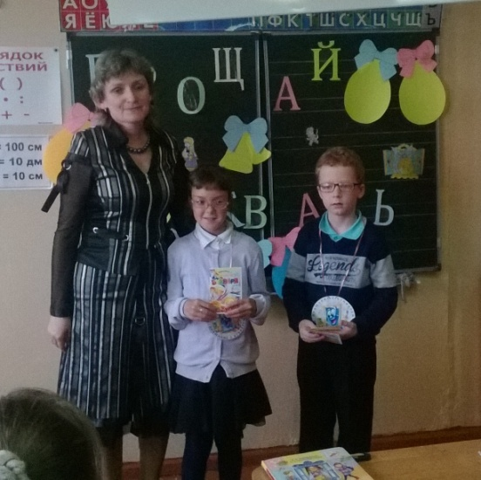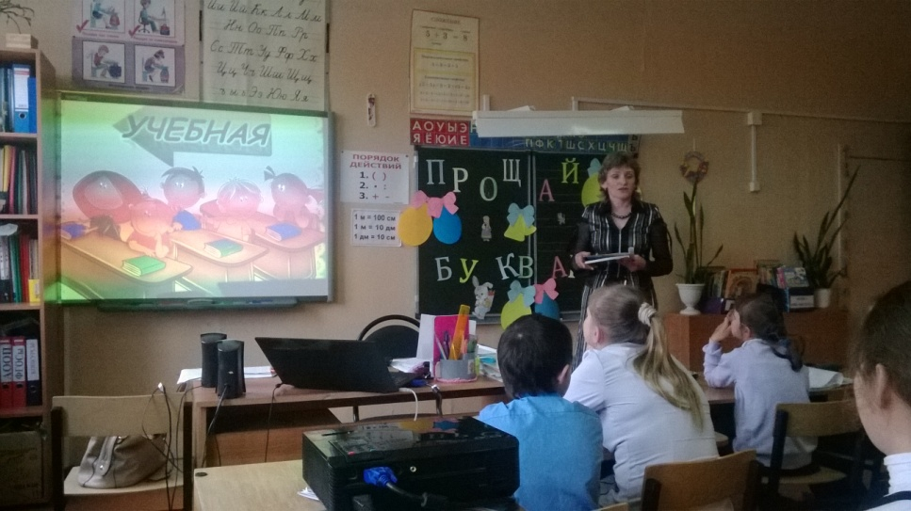
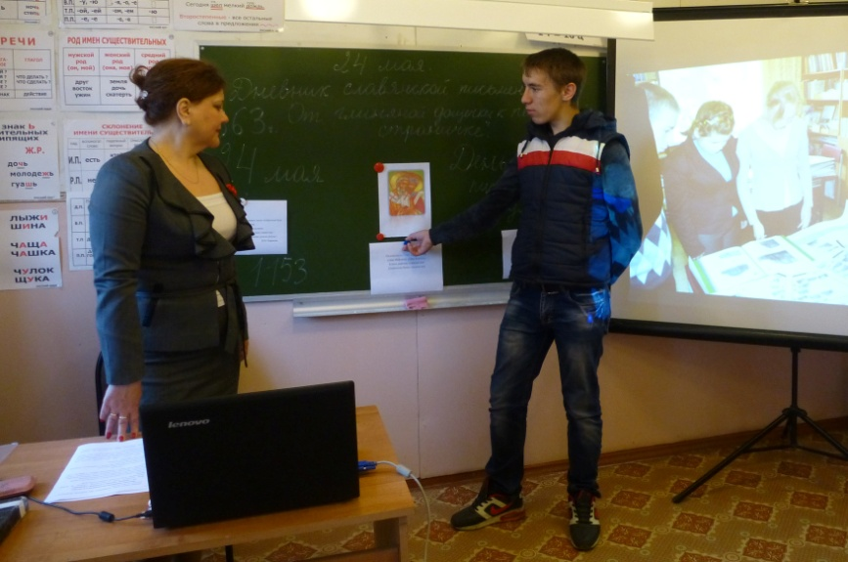
Зам. директора по УВР: Антонова О.В.

